ДЕЙСТВИЯ НАСЕЛЕНИЯ
ПРИ ОБНАРУЖЕНИИ БПЛА
 | В случае обнаружения в небе беспилотного летательного аппарата (БПЛА) необходимо:  - оперативно сообщить полную информацию о месте, времени обнаружения, количестве и направлении движения БПЛА, иную значимую информацию по номеру «112»;  - покинуть опасную зону – отойти на расстояние не менее 100 м за ближайшее здание или деревья (укрыться в капитальном строении);  - по возможности предупредить окружающих об опасности.
Беспилотные летательные аппараты могут быть загружены опасными грузами и врезаться в уязвимые цели. Полезная нагрузка может включать взрывчатые вещества, химические, радиологические или биологические опасности! |  |  | 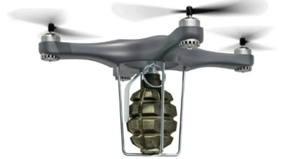
ЗАПРЕЩАЕТСЯ:
- находиться в прямой видимости летательного аппарата;
- при падении БПЛА подходить к нему и трогать его;
- пытаться сбить аппарат подручными предметами и иными средствами
поражения;
- пользоваться вблизи БПЛА радиоаппаратурой, мобильными телефонами,
устройствами.
 |  | Для укрытия от возможных последствий детонаций БПЛА рекомендуется спускаться в помещения, расположенные ниже уровня земли:  - подвалы и цокольные этажи зданий;  - гаражи, складские и другие помещения, расположенные в подвальных этажах зданий и сооружений, в том числе, в торговых и развлекательных центрах;- транспортные подземные сооружения городской инфраструктуры (подземные переходы и т.п.);  - простейшие укрытия (погреба, подполья и т.п.).

